【暑期社会实践】“七彩假期，欢乐同行”——红色学堂启迪赤色童心时间：2024-07-23
近日，武汉理工大学安全应急学院“助学春晖，筑梦未来”暑期“三下乡”志愿服务队来到襄阳市南漳县大山深处的长坪镇长坪完全小学开展为期两周的支教活动。在众多教学板块中，红色学堂讲授的四渡赤水和抗战精神课程独具特色，孩子们在生动有趣的课堂中，了解了党的光辉历程和伟大精神。
四渡赤水，是中国共产党领导下的红军在长征途中的一次伟大战役。志愿者精心设计了教学方案，运用多媒体教学、互动游戏等多种形式，带领孩子们穿越时空，回到那个战火纷飞的年代，“沉浸式”体验这段关于勇气与智慧的传奇。
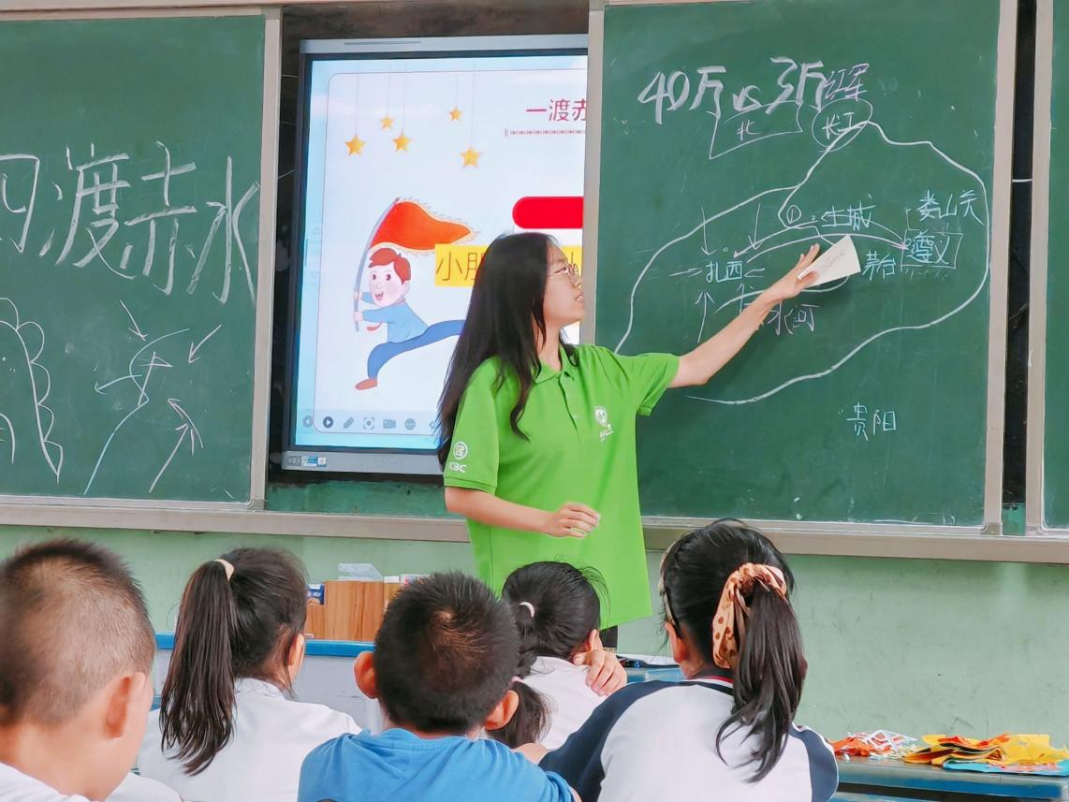
（红色学堂——四渡赤水课堂剪影）
“好巧妙的路线”，志愿者结合板书地图讲述了红军四次渡过赤水，巧妙地摆脱敌人围追堵截的来龙去脉，孩子们不由自主发出感慨，“太厉害啦”。
孩子们还分成小组，在志愿者的组织下，模拟红军渡河的情景，他们小心翼翼地“搭建桥梁”，互相协作，克服“激流险滩”，取得“四渡赤水”的胜利后，小朋友们一个个激动地跳了起来。
“同学们，除了四渡赤水，你们还知道红军长征途中发生的其他故事吗？”志愿者的话音刚落，孩子们纷纷举手，争相分享英雄事迹。一名同学站起来声音洪亮地说：“爷爷跟我讲过红军过雪山的故事，有的小战士为了救战友，把自己的棉袄给了别人，自己冻死了。”他稚嫩的脸庞上写满了敬意，原本躁动的课堂逐渐安静下来，孩子们的眼神从好奇逐渐变成了敬佩。
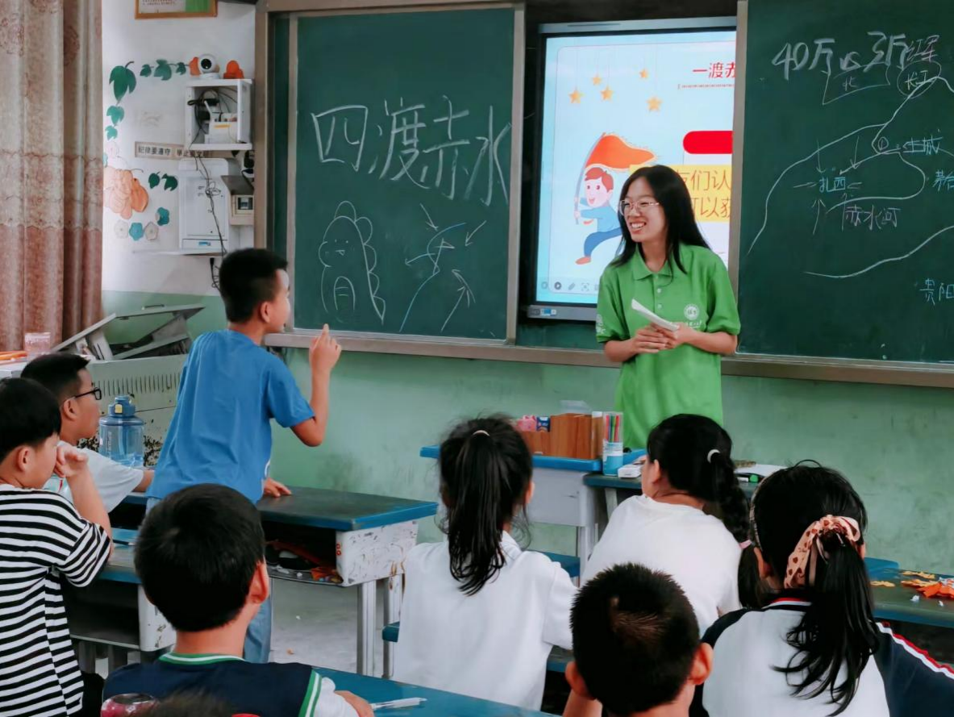
（红色学堂——四渡赤水课堂剪影）
在“红色爱国主义教育——抗战精神”的课上，志愿者通过视频让孩子们简单了解了抗战的历史，并用饱含深情的声音讲述了那段硝烟弥漫的岁月，孩子们个个儿聚精会神，杨靖宇、赵一曼、董存瑞、狼牙山五壮士……小朋友们在一个个故事中感受着那份坚定的红色信念和顽强不屈的抗战精神。
“他们也许还不能完全明白有些故事中的战略战术，但在潜移默化之中，革命英雄们的宝贵精神一定在他们心中打下了深深的烙印”，志愿者静雯同学说道。
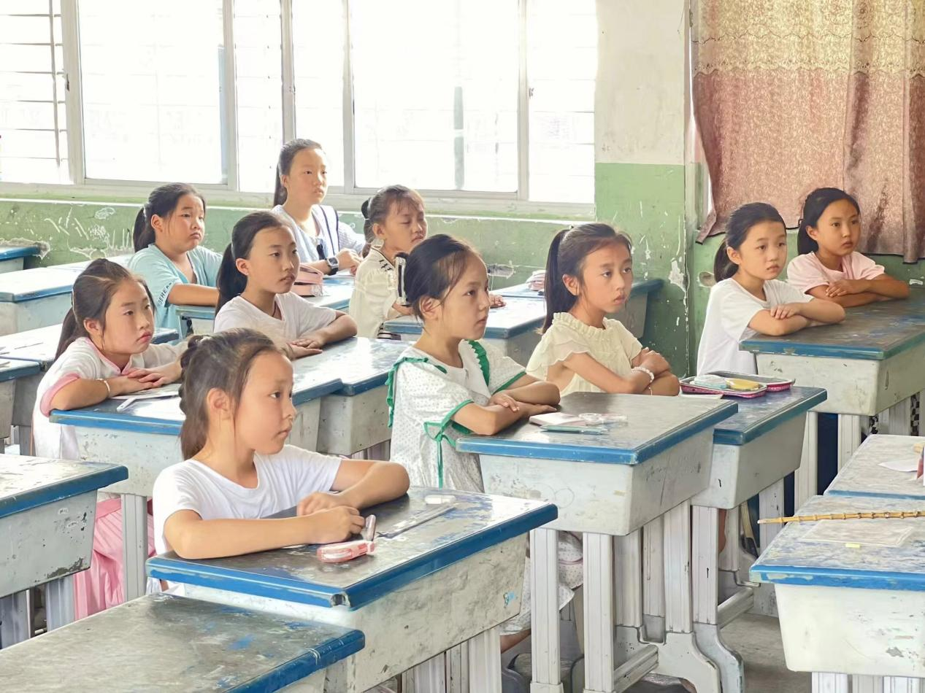
（红色学堂——抗战精神课堂剪影）
志愿者小杜也动情地说：“看到孩子们这么投入，效果这么好，我们感到非常欣慰。这节红色课堂，让志愿者与孩子们的心紧紧相连，红色教育不仅浸润了孩子们的心田，我们自己也在备课、讲授的过程中更加深入理解了红色文化的魅力，汲取了精神养分”。
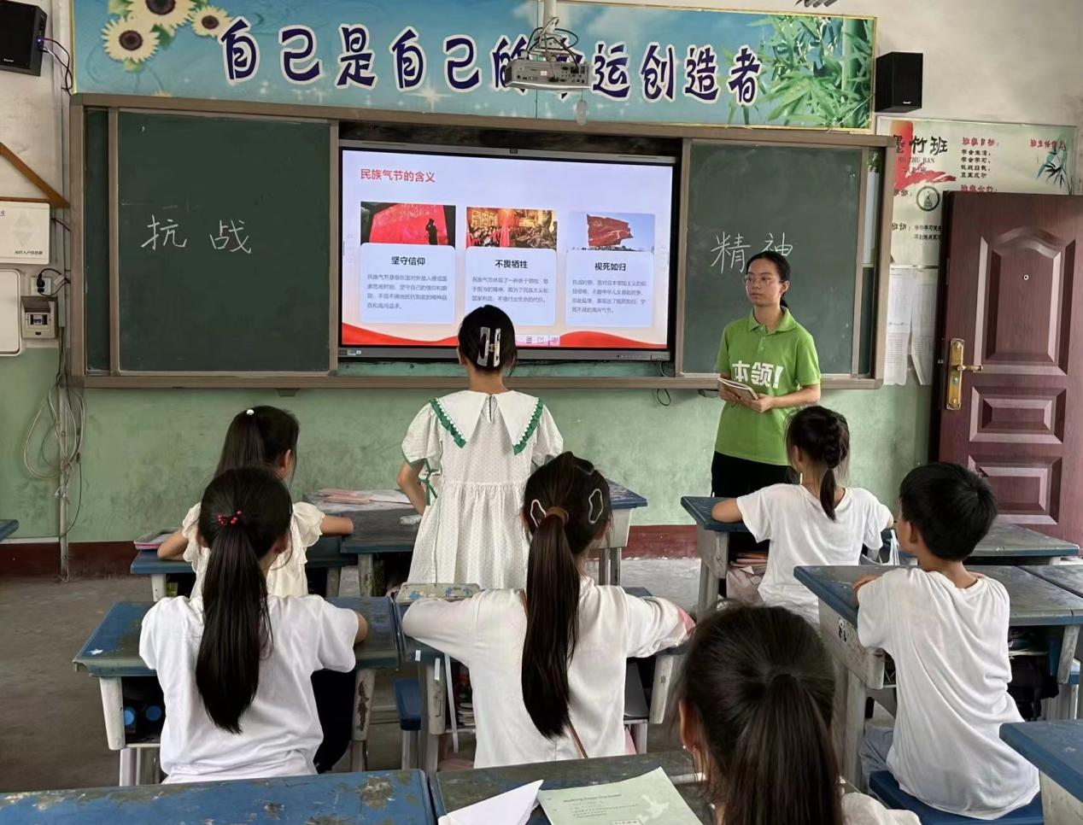
（红色学堂——抗战精神课堂剪影）
红色课堂在悠扬的铃声中结束，孩子们却有点恋恋不舍起来，他们跟着音乐齐声高唱《义勇军进行曲》，激昂的旋律在山间回荡，仿佛在说：
红色课堂声琅琅，革命精神永不忘，莫道年少无壮志，且看今朝好儿郎！
活动被湖北日报客户端报道，链接：https://news.hubeidaily.net/hbrbsharenew/news_detail/5/2897217/2615537/0?w=1721645658209&tencentShare=1

通讯员：杜欣桐、李静雯、王红红 责编：王红红 审核：廖明静

